Ясыревский отдел
6+
МБУК ВР «МЦБ» им. М. В. Наумова

Рекомендательный список

«Прикольный детектив»

Выполнила:
библиотекарь 2 категории
Ясыревского отдела
Одарчук Л. А.

х. Ясырев
2021г.

Екатерина Матюшкина является создателем и ведущим автором
серии "Прикольный детектив".
Шуточная биография Екатерины Матюшкиной (а вернее одна из биографий).
Так как Катя Матюшкина все время занята, и взять у нее интервью невозможно, то пришлось ее биографию писать со слов одного очень подозрительного типа с красным носом и ужасным кошачьим акцентом. Личность Кати Матюшкиной покрыта тайной. И создается такое впечатление, будто кто-кто специально укрывает всю правду о сказочнице. Тщательно выбрасывая из интернета и библиотек всякую информацию. По неточным данным, Катя Матюшкина родилась в 16 веке в семье королевского звездочета, звездочетки. Детство ее прошло в очень узкой и высокой башне, где девочка занимала себя тем, что кидала вниз папины книги, которые долетали до нижнего этажа только ночью и громко шлепались в вековую пыль, будя всех обитателей замка. В возрасте 8 лет в Кате вдруг проснулся писательский дар. Она писала везде! На ступенях башни, на каменных стенах и даже на папиной трубе. Приблизительно в то же время неизвестный художник написал портрет сказочницы, где и теперь не смотря на облупившуюся краску, можно разглядеть, что краска там все-таки была. Через несколько лет, научившись от родителей всему, что они умели – считать звезда и глядеть часами в небо. Катя отправилась странствовать. С тех пор ее след теряется и появляется только в 2004 году. К этому времени она немного повзрослела, ей было уже 18 или 28 лет (точно не известно).
И за долгие века скитаний она подружилась с таким количеством странных личностей, что возила за собой огромную тележку до краев полную записями о своих приключениях. Совершенно естественно, что один раз Катя наехала своей телегой на некого издателя, которого звали Крютченко потом оказалось, что у него есть еще одно имя, но его почему-то все равно все называли Крютченко. Издатель очень обрадовался и начал издавать книги. Потому что издатели только тогда издатели, когда они издают. После выхода первой книги издатели принесли Кате столько денег, что пришлось сразу строить огромный загадочный дом, и с головой окунутся в работу: то есть в радостные встречи с друзьями, философские беседы и бесконечное глядение в небо. В книгах сказочницы столько всего, что написать об это можно только так: в книгах много всего. А может быть и еще больше…

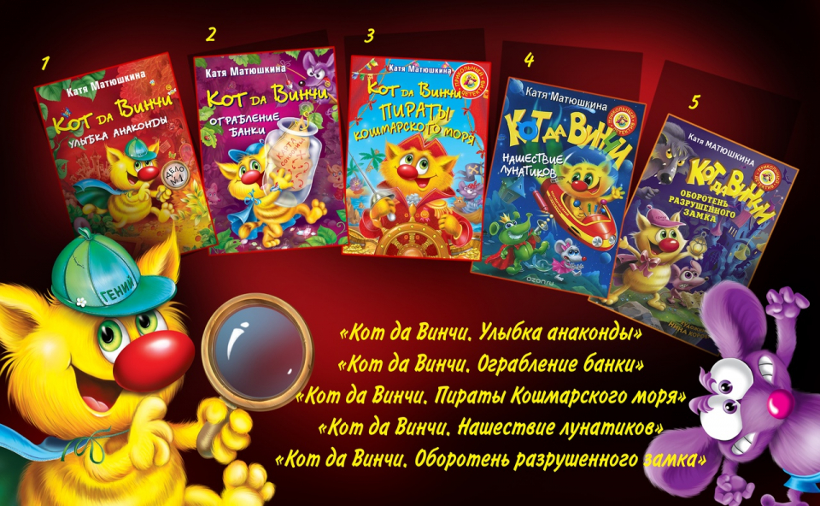

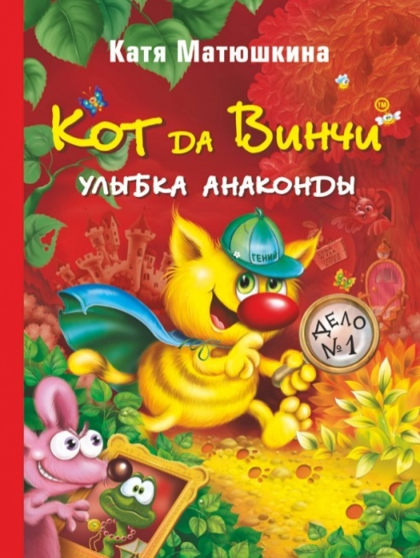
Матюшкина, Катя.Кот да Винчи. Улыбка Анаконды: повесть-сказка /Катя Матюшкина. - Москва: АСТ, 2018. – 183 с.: ил. – (Прикольный детектив).- 4000 экз.- ISBN 978-5-17-079374-7. (в пер.).- Текст: непосредственный.
Обитатели Звериного города обеспокоены ужасным событием — из Кукушкииского музея похищена знаменитая картина-загадка "Улыбка Анаконды". За расследование берется суперкот со знаменитым именем да Винчи, суперсыщик, который не боится ни преступников, ни преступлений.

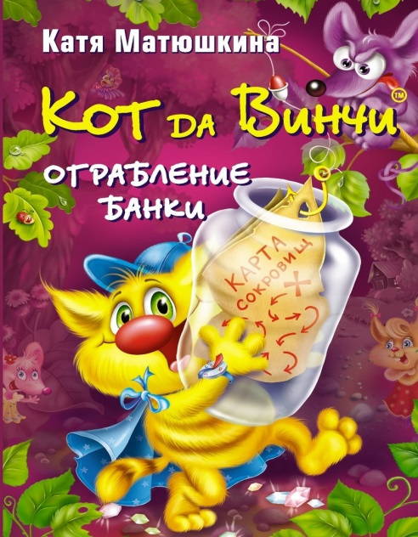
Матюшкина, Катя.Кот да Винчи. Ограбление банки: повесть-сказка /Катя Матюшкина. - Москва: АСТ, 2018. – 182 с.: ил.– (Прикольный детектив).-3000 экз.-ISBN 978-5-17-078764-7. (в пер.).-Текст: непосредственный.
Гениальный кот да Винчи обнаружил карту сокровищ Анаконды и, естественно, показал её друзьям и знакомым. Но коварный Зыза собирается расстроить планы суперсыщика кота да Винчи. Он похитил карту и намерен, во что бы то ни стало, первым добраться до сокровищ.

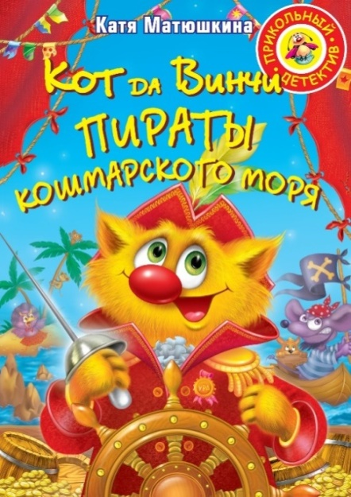
Матюшкина, Катя.Кот да Винчи. Пираты кошмарного моря: повесть-сказка /Катя Матюшкина. - Москва: АСТ, 2018. – 186 с.: ил.– (Прикольный детектив).-4000 экз.- ISBN 978-5-17-080824-3. (в пер.).- Текст: непосредственный.
В Зверином городе появились пираты! Они украли много-много всего-всего, но главное – захватили в плен несчастную белочку Бряку!
А опасный и коварный преступник мышище Зыза, оказывается, тоже пират! Он отправился на Обезьяний остров, чтоб стать королем племени Трям-тряшек и завладеть их сокровищами!
По следу пиратов в полное опасностей Кошмарское море отправляется гениальный суперсыщик кот да Винчи!

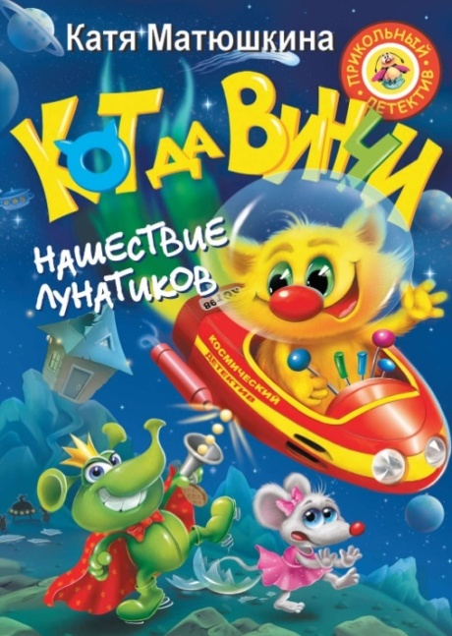
Матюшкина, Катя. Кот да Винчи. Нашествие лунатиков: повесть-сказка /Катя Матюшкина. - Москва: АСТ, 2018. – 204 с.: ил. – (Прикольный детектив).-ISBN 978-5-17-083069-5. (в пер.).- Текст: непосредственный.
Разыскивается КОРОЛЬ ЛУНАТИКОВ! Коварный захватчик Земли и Солнца! Бескомпромиссный и безмозглый врун космического масштаба!
Он назначил Землю спутником Луны! Он захватил Солнце и небо! Он уже идёт к вам! Прячьтесь все!!! Прячьте всё!!!

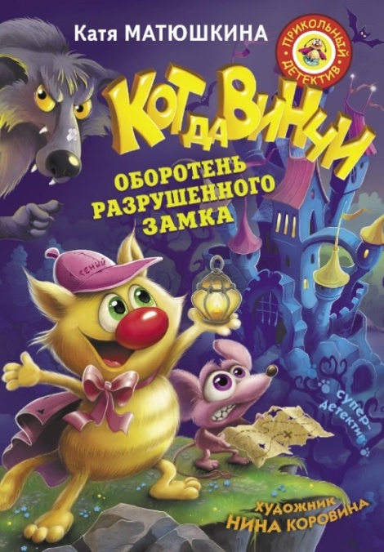
Матюшкина, Катя.Кот да Винчи. Оборотень разрушенного замка: повесть-сказка /Катя Матюшкина. - Москва: АСТ, 2018. – 184с.: ил. – (Прикольный детектив). – 4000 экз.-ISBN 978-5-17-102841-1. (в пер.).- Текст: непосредственный.
Далеко за Звериным городом, в чёрном лесу, стоит полуразрушенный замок. Много лет к нему никто не подходил ближе, чем на сто метров, не подлетал ближе, чем на сто сантиметров и не подползал ближе чем на сто миллиметров. Но однажды коварный мошенник мышище Зыза нарушил запрет и пробрался за ворота…
С этих пор над Звериным городом нависла угроза. Таинственный оборотень вышел из замка и начал охоту. Сможет ли кот да Винчи остановить неведомого врага?

«Прикольный детектив»: рекомендательный список/ сост. библиотекарь II категории Ясыревского отдела Л.А. Одарчук.- х. Ясырев: МБУК ВР «МЦБ» им. М.В. Наумова, 2021.- 4 с.

